|  |
| --- |
| 제출일: 2021-03-24; Lab 1  이름: 김민재(2016124036), 김현용(2016124087), 차원범(2016124217); 7조 |

# Assignment 1

## 개요

DE1-SoC 보드에 Linux image를 설치한다. 이어서 컴퓨터와 Serial 통신을 사용하여 보드를 조작한다. 이때, "Hello World" C 프로그램을 간단하게 작성한 뒤 gcc를 이용해 컴파일과 실행을 해본다.

## 진행 내용

C언어를 이용해서 간단한 Hello World 출력 프로그램을 만든다.

|  |
| --- |
| #include <stdio.h>  int main(void){  printf("Hello World!!\n");  return 0;  } |

## 진행 결과

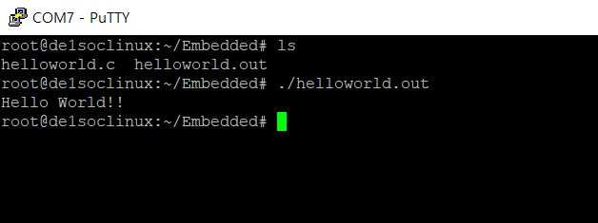

gcc -o helloworld.out helloworld.c 명령어를 사용해 컴파일을 실행해 helloworld.out의 실행파일을 생성했다.  
./helloworld.out 명령어를 통해 프로그램을 실행 결과를 확인하였다.

## 결과 분석 및 팀원 간 토의 사항

DE1-Soc 보드에 리눅스 환경을 구축해보았는데, 기존 FPGA만 사용하던 것과 달리 HPS를 활용하는 과정에서 많은 것을 경험할 수 있었다. 또한, Serial 통신을 통해 DE1-SoC 보드와 host 컴퓨터 간에 명령을 내리는 법을 터득할 수 있었다.

# Assignment 2

## 개요

Multi-object C 프로그램을 작성하여 gcc 명령어를 통해 오브젝트 파일을 생성하고, 이 파일들의 링크과정을 통해 컴파일을 실시한다.

## 진행 내용

sum.c : 매개변수로 두 정수를 입력 받아 두 정수의 합을 결과로 출력하는 함수  
main.c : a와 b를 입력 받고, sum함수에 입력 받은 a,b를 넘겨주어 그 결과값을 출력하는 프로그램

|  |
| --- |
| /*main.c*/  #include <stdio.h>  extern int sum(int a, int b);  int main(void){  int a, b;  printf("a = "); scanf("%d",&a);  printf("b = "); scanf("%d",&b);  printf("%d\n",sum(a,b));  return 0;  }  /*sum.c*/  #include <stdio.h>  int sum(int a, int b){  int result;  printf("Sum.c 함수 결과\n");  return result = a + b;  } |

## 진행 결과

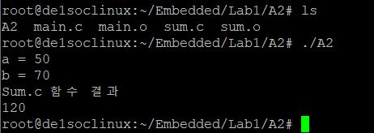  
a = 50, b = 70을 입력한 결과 sum함수에서 해당 값을 이어받아 sum 함수 내의 printf문을 출력하고, 덧셈 결과를 main.c 파일에 넘겨주어 결과 값으로 120이 출력되었다.

## 결과 분석 및 팀원 간 토의 사항

gcc를 사용해 여러 오브젝트 파일간에 링크하는 법을 터득할 수 있었고, 실제로 실행 해봄으로써 의도한 결과 값을 출력하는 것을 확인할 수 있었다.

# Assignment 3 (Optional)

## 개요

DHCP 사용해 DE1-SoC에 이더넷으로 연결하고, SSH로 원격 접속한다. 이후, Assignment 1,2를 수행해본다.

## 진행 내용

Assignment 1,2와 동일하게 진행하되, SSH 원격접속을 통해 진행하였다.

|  |
| --- |
| /* Assignment 1 */  #include <stdio.h>  int main(void){  printf("Hello World!!\n");  return 0;  }  /* Assignment 2 */ /*main.c*/  #include <stdio.h>  extern int sum(int a, int b);  int main(void){  int a, b;  printf("a = "); scanf("%d",&a);  printf("b = "); scanf("%d",&b);  printf("%d\n",sum(a,b));  return 0;  }  /*sum.c*/  #include <stdio.h>  int sum(int a, int b){  int result;  printf("Sum.c 함수 결과\n");  return result = a + b;  } |

## 진행 결과

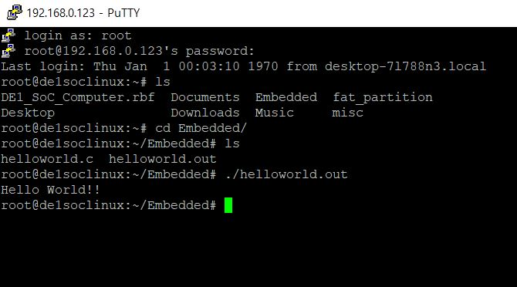

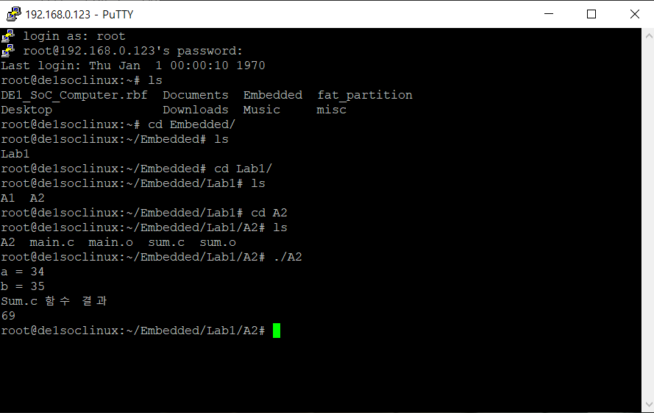  
SSH를 putty를 사용하여 접속하였다. 결과는 Assignment 1,2와 동일하게 출력되었다.

## 결과 분석 및 팀원 간 토의 사항

Serial 접속과는 다르게 SSH를 통한 접근은 또 다른 지식이 필요했다. 이를 통해 DE1-SoC에 접속하는 여러가지 방법을 알게 되었다.

# 조원 별 기여 사항 및 느낀점

|  |  |  |  |
| --- | --- | --- | --- |
| 이름 | 기여도 (0 - 100%) | 기여 사항 | 느낀점 |
| 김민재 | 33.3% | -리눅스 Micro SD 이미지 굽기 -멀티 오브젝트 c프로그램 작성 및 링크 -보고서 작성 | 리눅스 환경을 처음 시도해 보았는데, 설치 과정에서 여러 장비들과 접근 방법에 대한 공부가 필요했다.  리눅스 환경의 명령어 체계도 새로 공부하고 익히는 실습이 되었다. |
| 김현용 | 33.4% | -FT232R 드라이브 설치  -GCC 명령어 사용방법  -보고서 작성 및 정리 | Serial 통신시에 기존에는 단순히 포트를 연결하는 것만으로 접속이 되었지만, 이번 실습을 통해 드라이브 설치가 필수적이라는 것을 알게 되었고, gcc 명령어 또한, 단순히 컴파일하는 과정을 넘어서 오브젝트 파일을 생성하고 링크하는 과정을 익힐 수 있었다. |
| 차원범 | 33.3% | -VIM 사용방법  -SSH 접근 방법  -보고서 작성 | 기존의 IDE를 사용하여 코드를 짜는 것과 달리 VIM만을 사용하여 코드를 짜는 것은 새로운 경험이었고, 이것에 더 익숙해져야 한다고 생각했다.  SSH를 사용하여 DE1-SoC에 접근해봤는데, 직접 연결된 것처럼 사용할 수 있어서 편리한 기능이라고 생각했다. |